МУНИЦИПАЛЬНОЕ БЮДЖЕТНОЕ ОБЩЕОБРАЗОВАТЕЛЬНОЕ УЧРЕЖДЕНИЕ
«СРЕДНЯЯ ОБЩЕОБРАЗОВАТЕЛЬНАЯ ШКОЛА № 49» города ГРОЗНОГО

Выписка из протокола № 1
педагогического совета от 29. 08. 2017год

Присутствовали: 80 членов педагогического коллектива

ПОВЕСТКА ДНЯ:
2. Утверждение изменений, внесенных в основные образовательные программы начального, основного и среднего общего образования.

ХОД ПЕДСОВЕТА:
2. По второму вопросу выступила зам директора по УВР, руководитель творческой группы Эльмурзаева Т.М., которая познакомила присутствующих с результатами работы рабочей группы и представила вниманию изменения в основные образовательные программы НОО, ООО и СОО, которые были разработаны в соответствии с приказом Министерства образования и науки Российской Федерации от 22.09.2011 № 2357 «О внесении изменений в федеральный образовательный стандарт начального общего образования, утвержденный приказом Министерства образования и науки Российской Федерации от 6 октября 2009 года № 373», На основании приказов Министерства образования и науки Российской Федерации от 31 декабря 2015 года № 1576 «О внесении изменений в федеральный государственный образовательный стандарт начального общего образования, утвержденный приказом Министерства образования и науки Российской Федерации от 6 октября 2009 года № 373», приказа № 1577 «О внесении изменений в федеральный государственный образовательный стандарт основного общего образования, утвержденный приказом Министерства образования и науки Российской Федерации от 17 декабря 2010 года № 1897».
На основании изменений к ФГОС начального и основного общего образования в основную образовательную программу начального и основного общего образования учреждения были внесены следующие изменения:
1) в структуру основной образовательной программы;
2) в подходах к организации внеурочной деятельности;
3) разработана программа формирования экологической культуры, которая дополнила программу здорового и безопасного образа жизни;
4) разработана программа внеурочной деятельности;
5) разработана система условий реализации основной образовательной программы начального и основного общего образования (кадровых, психолого-педагогических, финансовых, материально-технических, учебно-методических к информационному обеспечению) в соответствии с требованиями Стандарта;
6) внесены изменения в программу социализации и воспитания обучающихся;
7) внесены изменения в программу духовно-нравственного воспитания обучающихся.
В ходе работы педагогического совета изменения были обсуждены и предложено утвердить их.
РЕШЕНИЕ ПЕДСОВЕТА:
2. Утвердить изменения, внесенные в ООП НОО, ООО и СОО, разработанные в соответствии изменениями к ФГОС начального, основного общего образования и среднего общего образования в соответствии с ФК ГОС.

Председатель 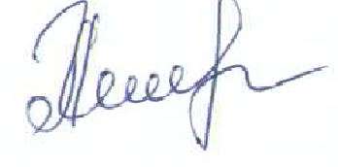 Е.В. Ибрагимова

Секретарь 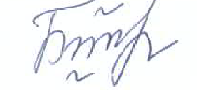 Бачаева М.М.

